Невероятный график: “Решето Эратосфена” и “Скатерть Улама”
в координатах Декарта!

Часть 1

В рамках современной и общепринятой научным миром элементарной теории натуральных чисел и образуемых ими числовых последовательностей пока не существует раздела по графоаналитическому методу изучения этих чисел в прямоугольной системе координат Декарта на плоскости, в пространстве, и аксонометрии, и уж тем более отсутствует метод изучения алгебраических эквивалентов этих чисел в этой же системе координат. Но обнаруженные автором этих строк не известные рядовым любителям элементарной математики и профессионалам новые и удивительные свойства натуральных чисел позволяют смело утверждать о появлении у этой науки ещё одной её новой и неизученной грани - цифро-числового декартового макрокосмоса, который также огромен и богат по своим потенциальным научным и познавательным возможностям, как и его реальный прототип - макрокосмос астрономический.

Если пересмотреть десятки и даже сотни книг, учебников энциклопедий и различных справочников по математике отечественных авторов, то едва ли в них удастся обнаружить упоминание, а уж тем более описание, такого математического объекта, как “скатерть Улама”, который представляет собой прямоугольно-числовую математическую спираль, придуманную однажды (1963) на одном очень скучном совещании Станиславом Уламом - известным американским математиком, поляком по происхождению. Множество отечественных периодических изданий по математике, физике и другим точным наукам обходят эту тему стороной и глубоким молчанием, считая её очень мелкой, заурядной и недостойной даже элементарного внимания и изучения.

А между тем, данная математическая спираль представляет собой более чем неисчерпаемый для изучения научный объект, некоторые свойства которого только-только начинают приоткрывать свои тайны. И одной из самых необычных особенностей этой спирали является то, что на её основе можно создавать бесконечное множество аналогов, прототипов, разновидностей и производных этого объекта со своими отличительными характеристиками, параметрами и свойствами. К тому же, спираль можно легко отобразить на произвольной, но, в первую очередь, на масштабно-координатной плоскости или, пользуясь современной математической терминологией, её можно элементарно разрешить относительно прямоугольной системы координат Декарта, о чём её первооткрыватель С. Улам даже и не догадывался. И, наконец, зная законы, особенности и свойства этой спирали, в рамках системы координат Декарта можно создать такой невозможный в науке график и своеобразный феномен в математике, как “решето Эратосфена” или точечно-одноцветный график последовательности натуральных простых чисел и их алгебраических эквивалентов или, другими словами, создать cамый настоящий портрет математической плюс-минус бесконечности (±∞:xy&xyz) в соответствующем масштабе и в заданных интервалах по осям –ХОХ+ и +YOY– ( I-IV квадранты системы координат Декарта), что, по своей сути, будет представлять собой настоящий симбиоз и органичное слияние трёх самостоятельных, независимых и эпохальных идей в математике, квинтэссенцией или венцом которых и будет являться точечно-одноцветный график натуральных простых чисел.

Математическое обеспечение графика.

В настоящей работе приведены данные 200 таблиц с расчётами координатных точек 7.106 натуральных простых чисел, вычисленных в массиве чисел от 999.698.707.001 до 1.000.000.000.000, на основе которых и построен в системе координат Декарта точечно-одноцветный график этой числовой последовательности. При этом, самая крайняя левая точка последней 200-й горизонтали такого графика удалена от первой [эквиваленту цифры (“+1”)] точки этой последовательности на 1.000.000 км по горизонтали, и на 7 км, по вертикали. По ходу дела, проделано немало вычислительной работы с применением собственных формул и существующих методов программирования. На расчёты и создание такого графика потребовался целый год упорных трудов, связанных с вычислением координат простых чисел по собственной методике и с помощью электронной таблицы простых чисел, находящихся в интервале от 1 до 1.000.000.000.000, вычисленных и размещённых в Интернете немецкой учебно-образовательной фирмой Walter
(www.walter-fendt.de/m14е/primes.htm), которой я сердечно признателен и благодарен за подготовку, оформление и свободный доступ к такого рода наглядному, полезному и практичному учебному пособию по натуральным простым числам. Второй точечно-одноцветный график и таблицы расчёта координат натуральных простых чисел для II и III квадрантов системы координат Декарта будут представлены в следующей аналогичной работе.

Правила пользования таблицами для построения точечно-одноцветного графика последовательности натуральных простых чисел в интервале 999.698.707.001 - 1.000.000.000.000 ( 1.414.001 ÷ 1.414.200 )в прямоугольной
системе координат Декарта ( I и IV квадранты ).

Методика вычисления координат натуральных простых чисел для построения точечно-одноцветного графика этих чисел в прямоугольной системе координат Декарта сформировалась не за один день, и, тем не менее, она не представляет собой непознаваемую для усвоения идею, но, и здесь необходимо запомнить несколько простых истин, чтобы не только основательно разобраться в “азах” этой графоаналитической головоломки арифметики, алгебры, элементарной теории чисел и высшей математики, но и научиться создавать такие графики профессионально и без ошибок.

Изначально, точечные графики последовательности натуральных простых чисел никак не получалось ни построить, ни обосновать теоретически, ни математически, хотя истина была на поверхности. Для построения самого первого графика была выбрана числовая ось (+ОХ) от “+1” до “+200” и ось (–ОY) от “–1” до “–100” в масштабе М 1:25, т.е. исходной ячейкой графика была ячейка площадью 1 кв. мм листа миллиметровки формата А4.

Из первичного опыта построения такого графика вспоминается полное отсутствие опыта, логики создания такого графика и дюжина других проблем, а также некая хаотичность и непоследовательность в процессе проставления всех координатных точек в интервале от “+1” до “+200”, из-за чего появлялись многочисленные ошибки, которые очень трудно было своевременно заметить и устранить. Чтобы обойти эту сложность и сделать весь процесс создания графика предельно лёгким и простым, пришлось всё кардинально переделать и для этих целей координатно-числовая ось(+ ОХ) была разделена на мелкие секции по 50 делений-ячеек. Каждая такая секция получила своё название: Модуль (+1), Модуль(+2) и т.д., и содержала ровно 50 клеточек-ячеек вдоль оси (+ ОХ) и, кроме этого, каждая новая горизонталь графика нумеровалась порядковыми числами 1,2,3, и т.д.(по оси – ОY), что, в какой-то степени, превращало каждую такую запись в Математический паспорт всех простых чисел каждой горизонтали отдельно взятого Модуля с одной стороны, и всех горизонталей со всеми в них простыми числами,с другой стороны, например:

Модуль ( + 1): ОХ [( + 1 ) ÷ ( + 50 )]; OY [ ( ± 1 ) ÷ ( ± 100 )] Модуль(+1)
…………………………………………………………………………………………….
…………………………………………………………………………………………….
…………………………………………………………………………………………….
21. 311 – 360 9 [ 0 - 311 ÷ 359 - 1 ]

311-313-317-331-337-347-349-353-359
0 1 3 13 5 9 1 3 5 Модуль(+1)
…………………………………………………………………………………………….

Модуль ( + 5): ОХ [( +201) ÷ ( + 250 )]; OY [ ( ± 1 ) ÷ ( ± 200 )] Модуль(+5)
……………………………………………………………………………………………
.………………………………………………………………………………
………………………………………………………………………………
45. 1.191 – 1.240 8 [ 2 - 1.193 ÷ 1.237 - 3 ]

1.193-1.201-1.213-1.217-1.223-1.229-1.231-1.237
2 7 11 3 5 5 1 5 Модуль(+5)
Модуль(+1): OX [(+1)÷(+1000)];OY [(±1.414.001)÷(±1.414.200)] Модуль(+1)
………………..………………………………………………………………..
…………………...…………………………………………………………….
…………………………………………………………………………………

1.414.001. 999.698.707.001 - 999.698.708.000 38 [ 42 - 7.043 ÷ 7.951 - 49 ]

7.043-7.057-7.067-7.081-7.109-7.123-7.129-7.153-7.169-7.201-7.213-7.261-7.283-7.313-7.331-
42 13 9 13 27 13 5 23 15 31 11 47 21 29 17
7.373-7.387-7.421-7.429-7.459-7.507-7.517-7.591-7.603-7.619-7.691-7.797-7.717-7.727-7.753-
41 13 33 7 29 47 9 73 11 15 71 5 19 9 25
7.771-7.859-7.867-7.901-7.919-7.921-7.939-7.951
17 87 7 33 17 1 17 11 Модуль(+1)
……………………………………………………………………………………………………
Из приведённых выше трёх вариантов записей видно, что в каждом таком модуле зафиксированы координаты всех натуральных простых чисел, которые обнаруживались в процессе вычислений в любой из этих 50-ти клеточек-ячеек [(+201)÷(+250);(+1)÷(+1000)] по оси (+ОХ) или по горизонтали, и с (“–1”) по (“–200”) клеточку-ячейку относительно оси (–ОY) или по вертикали, причём вычисление общего количества простых чисел в каждой такой горизонтали, конкретную величину каждого простого числа, его координату и т.д. нужно (было) вычислять без ошибок. Рассмотрим более подробно несколько типичных записей таких вычислений.

Для наглядности и усвоения сути данной идеи, рассмотрим запись М(+1).

Из этой записи следует, что в данной (21-й) горизонтали (общее количество которых в Модуле может быть любое: от “1” до”n”) модуля М(+1), содержащей 50 чисел - ячеек (с 311 по 360), выявлено всего-навсего 9 простых чисел( 311, 313, 317 и т.д.), под каждым из которых проставлены ещё некоторые цифры ( 0, 1, 3, 13 и т.д.). На самом деле это те самые цифры, которые указывают нам, создателям такого графика, расстояние между простыми числами в данной горизонтали до их ближайшего соседа справа и(или) слева, выраженное нулём или произвольным нечётным числом, обозначающих количество пустых клеток или их отсутствие.

В квадратных скобках прописана (для упрощения всей логики и формы записи данных вычислений) величина первого и последнего натурального простого числа в данной горизонтали, и количество пустых клеток (или их отсутствие в виде “0”) от этих чисел до границ данной горизонтали (как слева, так и справа). Из записи видно, что первое простое число этой горизонтали не имеет соседей слева т.к. само является первым простым числом этой горизонтали, на что указывает “0” а число “1” после “359” говорит о том, что между последним простым числом данной горизонтали и границей ряда справа, состоящей из 50 клеток, находится только одна незаполненная клетка.
Пустые или незаполненные клетки - это не что иное, как другие - составные ( чётные–нечётные ) - натуральные числа, которые мы за ненадобностью игнорируем и не фиксируем (хотя на др.точечных графиках они могут присутствовать). Зная интервалы между простыми числами данной горизонтали данного модуля, можно нанести их все в виде точек синего(произвольного) цвета в соответствующем месте графика и, шаг за шагом, построить настоящий научный математический шедевр: точечно-одноцветный график натуральных простых чисел или “решето Эратосфена” или “скатерть Улама” в системе координат Декарта.

Вся работа по созданию точечно-одноцветного графика простых чисел - очень долгая, трудоёмкая и кропотливая, если её делать вручную. Совсем иное дело, если воспользоваться существующими методами и средствами программирования ! Тогда график натуральных простых чисел можно создать очень быстро и на любом, даже астрономическом, удалении от начала системы координат Декарта, а потом, по его завершению, искренно восхищаться тем необычным графическим сюжетам в виде множеств и россыпей синих точек, которые предстанут нашему удивлённому взору ! Для сравнения и сопоставления в статье приводятся другие точечные графики, вы- полненные вручную или с помощью методов и средств программирования.

Приведённые здесь расчёты координат простых чисел помогут тем, кто заинтересуется и захочет создать точно такой же или иной, сделанный на основе своих собственных вычислений, точечно-одноцветный график натуральных простых чисел на стандартном или любом другом листе миллиметровки произвольного формата. К данной статье прилагается исходный график для того, чтобы наглядно продемонстрировать, как говорится, “Виды Палестины в Волшебном фонаре” или портрет знаменитого “решета” Эратосфена или “скатерти” Улама в рамках обычной прямоугольной системы координат Декарта.

Рассмотренная здесь методика работы по точечно-цветовому отображению натуральных простых чисел в прямоугольной системе координат Декарта является в математике совершенно новым способом изучения натуральных чисел и описывает только самые элементарные приёмы, не вдаваясь в глубокие обобщения и анализ самого способа и полученных с его помощью необычных научных результатов. Дальнейшие изыскания и всестороннее изучение данного метода должны сформировать в элементарной математике новое (графоаналитическое) направление по изучению и исследованию натуральных чисел и образуемых ими числовых последовательностей, состоящих из чётных-нечётных, простых чисел и их алгебраических эквивалентов, которое поможет расширить известные научные методы изучения чисел и совершить в будущем новые научные открытия не только в математике, физике, химии, но и в других науках.
Графики и иллюстрации

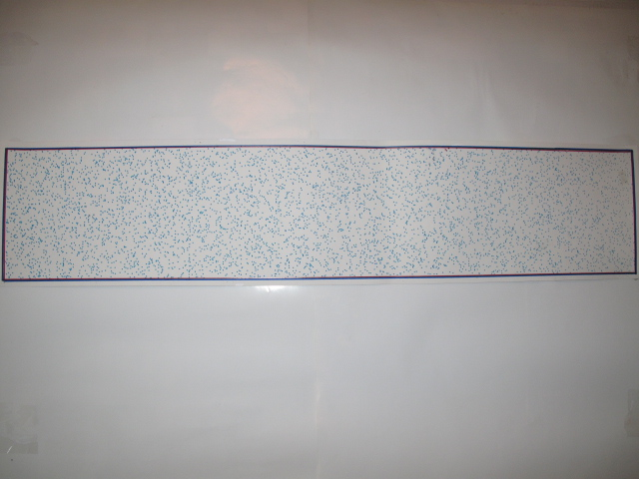

Рис. 1. Точечно-одноцветный график натуральных простых чисел модуля М(+1) в интервале от (+1) до (+1000) по оси (+ОХ),и от(±1.414.001) до (±1.414.200)по оси(OY).
График в М 1 : 25 отображает распределение в виде точек 7.106 простых чисел.

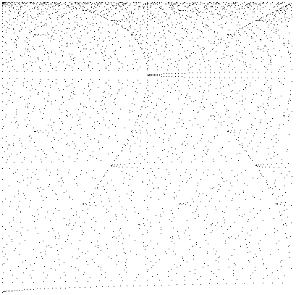

Рис. 2. Точечно - одноцветный график на основе идеи о свойстве квадратичности
натуральных чисел, образующих бесконечную числовую последовательность.
( Приоритет создания данного графика принадлежит известному математику).

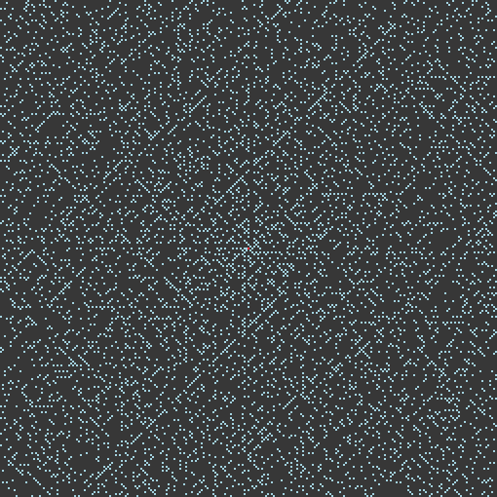

Рис. 3. Стилизованный точечный график “скатерть Улама”, созданный с помощью
компьютерной программы (первоначально - с помощью ЭВМ “MАNIAC”),
составленной Станиславом М. Уламом и его коллегами по совместной
работе в Вычислительном отделе Лос - Аламосской научной лаборатории.

